Горизонтальный пластический балет «Сияние юной звезды»
(Групповой тренинг по мотивам сказки О.Е.Хухлаева и О.В.Хухлаевой «Ленивая Звездочка»)
Наталья АНИСИМОВА,
инструктор по физической культуре I квалификационной категории детского сада № 314 г. Казани
Направление: пластик-шоу-фемини (для девочек).
Атрибутика и декорации: зал украшен в театрально-космическом стиле
Музыкальное сопровождение: по выбору (сочетание релаксационной музыки с мелодиями на тему космоса).
Возраст: старший дошкольный (5 – 6 лет).
Количество детей: 8 − 10 чел.
Продолжительность: 20 – 25 мин.
Материально-техническое обеспечение: большое ковровое покрытие.
Место проведения: физкультурный зал детского сада.
Экипировка: удобная спортивно-танцевальная одежда.
Научный консультант: доктор педагогических наук Н.Н.Ефименко.
Ход занятия
(Инструктор и девочки размещаются в физкультурном зале в положении лежа на боку, в позе эмбриона на ковровом покрытии головой к центру круга. Посредине круга лежат атрибуты – звезды, месяц, комета. Можно немного уменьшить свет. Звучит релаксационная музыка. Глаза закрыты. Тело расслаблено (в таком положение нужно находиться 2 – 3 мин.
Происходит «гравитационная разгрузка» позвоночника и снижение нервно-психического возбуждения.
Инструктор. В далеком темно-фиолетовом небе среди больших и малых звезд и планет жила-была Звездочка. Вот о ней я и хочу вам рассказать одну удивительную историю.
Маленькая Звездочка больше всего на свете любила спать не только днем, но и даже ночью. Переваливаясь с боку на бок, она зевала и продолжала смотреть свой продолжительный сон.
Упр. 1 – «Долгий сон»
(Плавные и медленные перевороты в позе «эмбриона» из положения лежа на боку – на правый бок, затем на левый, обхватив кистями согнутые в коленях ноги.)
Инструктор. Звездочка не старалась ярко светить, ее тусклые лучики не долетали до Земли. Она совсем ослабла, нежась в своей кроватке.
Упр. 2 – «Тусклые лучики»
(Из и.п. лежа на спине, ноги подняты и согнуты в коленях – подъем туловища вперед при одновременном поднятии разноименных руки и ноги.)
Инструктор. Поднявшись с постели, Звездочка думала: «Зачем мне стараться и тратить силы? Звезд на небе так много, за меня посветят другие. От меня одной все равно пользы немного».
Упр. 3 – «Раздумья Звездочки»
(Из и.п. лежа на боку, предплечьем одной руки опереться о поверхность коврового покрытия, подъемы одноименных руки и ноги и медленные круговые вращения, словно рисуя что-то в воздухе.)
Инструктор. Лежа на облачке, служившем ей постелью, Звездочка огляделась вокруг.
Упр. 4 – «Что нового?»
(Из и.п. лежа на животе с опорой на предплечья согнутых в локтях рук − повороты головы в левую и правую стороны при одновременном сгибании одноименной ноги, оттягивая при этом носочки.)
Инструктор. Вдруг Звездочка увидела ослепительное сияние. По небу летела Комета. Она была огромной и удивительной, а ее красивый хвост восхитил малышку.
Упр. 5 – «Сияющая Комета»
(Из и.п. лежа на животе с опорой на предплечья согнутых в локтях рук, одновременный подъем прямых руки ног вверх.)
Инструктор. «Ах, какая ты прекрасная! Я знаю, ты быстро сгораешь, твое сияние недолговечно, но я бы все отдала, лишь бы хоть ненадолго стать такой же яркой, как ты», – говорила вслух Звездочка.
Упр. 6 – «Мечты вслух»
(Из и.п. лежа на животе, руки согнуты в локтях и придвинуты к груди – подъем на вытянутых руках, согнуть ноги в коленях, при этом грациозно прогнуться и коснуться носками стоп до затылка, кратковременно удерживать эту позу.)
Инструктор. Комета приостановилась, слушая Звездочку, и ответила: «Да, милая Звездочка, у меня короткая жизнь, и я должна успеть показать все, на что я способна, успеть отдать все свое тепло и свет».
Упр. 7 – «Тепло и свет Кометы»
(Из и.п. на низких четвереньках – одну руку поднять вверх – вперед, а разноименную прямую ногу опустить вниз на носок.)
Инструктор. Не теряй времени даром! А то можно проспать всю жизнь! Днем отдыхай и набирайся сил, чтобы ночью работать. И тогда ты сможешь стать яркой, и кто-нибудь обязательно назовет тебя «своей звездой».
Упр. 8 – «Пожелание»
А) Из и.п. на средних четвереньках – медленно-пластичные движения головой-шеей вниз, а согнутая в колене нога приближается к груди.
Б) От груди нога перемещается в и.п. и отводится назад – вверх.
Инструктор. Взмахнув огненным хвостом, Комета скрылась из виду.
Упр. 9 – «Огненный хвост»
(Из и.п. на высоких четвереньках – различные движения вверх поочередно каждой ногой, оттягивая при этом носок.)
Инструктор. А Звездочка так и осталась сидеть на облачке, задумчиво смотря на улетевшую Комету.
Упр. 10 – «Сидя на облачке»
(Из и.п. на задних низких четвереньках – поднимание разноименных руки и ноги: сохранение в течение заданного времени двухопорного положения.)
Инструктор. «Я не хочу всю жизнь оставаться маленькой и тусклой. Надо успеть многому научиться!» – решила она.
Упр. 11 – «Надо много успеть»
(Ползание на задних низких четвереньках с изменением направления движения по кругу, круговые вращения кистей рук, поднятых вверх.)
Инструктор. Днем Звездочка отдыхала и набиралась сил. Этим вечером заходящее Солнце подарило ей один из своих золотых лучиков.
Упр. 12 – «Подарок Солнца»
(Из и.п. упор присев, вынести одну прямую ногу вперед: выполнять руками различные выразительные движения.)
Инструктор. С наступлением ночи Звездочка тщательно начистила свои острые кончики и засияла изо всех сил.
Упр. 13 – «Сияние Звездочки»
(Из и.п. на низких коленях, одна нога выносится выпрямленной назад, грациозные наклоны с рукой вправо-влево с опорой на другую руку.)
Инструктор. В эту ночь Звездочка затмила всех своих подруг. Но они не огорчились, а только порадовались за трудолюбивую малышку.
Упр. 14 – «Звездная радость»
(Из и.п. на низких коленях плавно перейти в позу на средних коленях, выполнить различные медленные волнообразные движения – плечевым поясом, выразительные – руками.)
Инструктор. На далекой Земле была прекрасная ночь. В парке пахло жасмином. На скамейке сидели влюбленные и смотрели в небо.
«Смотри, какая красивая звезда!» – воскликнула девушка.
Упр. 15 – «Смотря в небо»
(И.п. – на высоких коленях, руки подняты вверх: сохранение данной позы заданное время, танцевальное топтание с поворотом вокруг вертикальной оси.)
Инструктор. «Эта звезда – твоя! – ответил юноша. – Она будет освещать твою жизнь, как и моя любовь!»
Упр. 16 – «Твоя звезда»
(Из и.п. на высоких коленях одна нога выносится вперед и стоит стопой на опоре (угол между бедром и голенью составляет примерно 90º), грациозно прогнуться вперед, вытянув руки – сохранение данной позы заданное время.)
Инструктор. Услышав этот разговор, Звездочка засияла еще ярче. Теперь она точно знала: если очень стараться и не лениться, обязательно добьешься всего, чего хочешь. А что может быть для звезды желаннее, чем стать звездой влюбленных!
Упр. 17 – «Желание исполнено»
(Из положения прямостояния участницы выходят из зала за инструктором.)
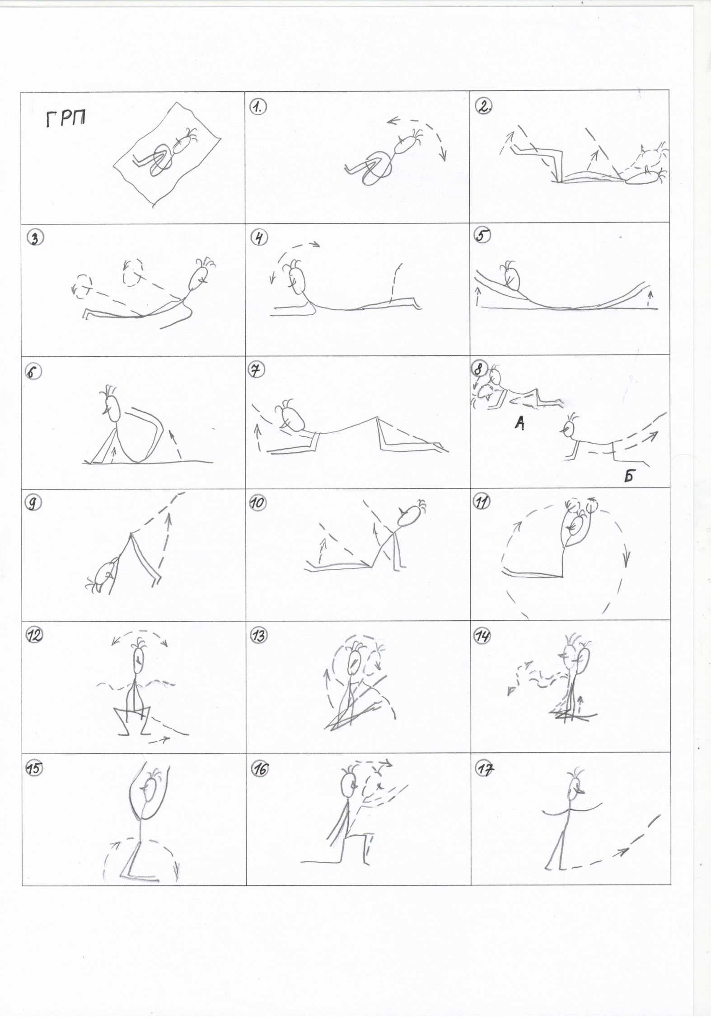
Пространственно-графическое оформление
окно

вход
Условные обозначения:
‒ атрибутика для балета ‒ «роза» движений
‒ инструктор ‒ точка фото-, видеосъёмки

‒ девочки

